Webtechnológiák I
Taxireg dokumentáció

Dobos Dávid -OP9WRO

1. A weboldal témája
A beadandóm egy TaxiReg nevű weboldal, amivel egy taxis cég nyilvántarthatja a flottájában lévő autókat. Az autókat meg lehet nézni egy listában, fel lehet venni újat, a meglévőket lehet módosítani és törölni is. Minden autónál nyilván van tartva a márka, a modell, a tulajdonos neve, az üzembe helyezés dátuma, hogy benzines/dízeles vagy elektromos, fogyasztása, milyen színű, van-e benne klíma, és lehet hozzá írni egy megjegyzést is.
Az oldalt HTML-ben, CSS-ben és JavaScriptben írtam. Szerver és adatbázis nincs mögötte, az adatokat a böngésző localStorage-ában tárolom, így ha frissítem az oldalt vagy bezárom a böngészőt, az autók megmaradnak. Amikor először nyitjuk meg az oldalt, a program betölt három mintaautót, hogy ne legyen üres a lista.
Felépítése:
Fájl | Mi van benne
index.html | főoldal, nyitóanimáció, rövid leírás, vélemények
cars.html | az autók listája táblázatban
car.html | egy autó adatlapja (innen lehet módosítani és törölni)
add-car.html | új autó felvétele
editcar.html | autó szerkesztése
info.html | rövid használati útmutató
style.css, form.css | a stílusok, a form.css-ben csak az űrlapoké
app.js | a közös JavaScript kód, ezt minden oldal betölti
logo.png, logojo.png | a logó, a kisebb kerek változat a menüben van

Azért tettem a közös kódot egy app.js fájlba, hogy ne kelljen ugyanazt minden oldalra bemásolni. Például a menüt is ez a fájl rakja be minden oldal tetejére, így ha egy új menüpontot akarok, elég egy helyen átírni.

2. Az oldal használata

2.1 Főoldal
Ha megnyitjuk a főoldalt, először egy rövid animáció jön: fekete háttéren megjelenik a „TaxiReg” felirat, aztán felfelé eltűnnek, és az egész fekete réteg kicsúszik a képernyő tetején. Ez kb. 4 másodperc. Ez a legelső animáció.
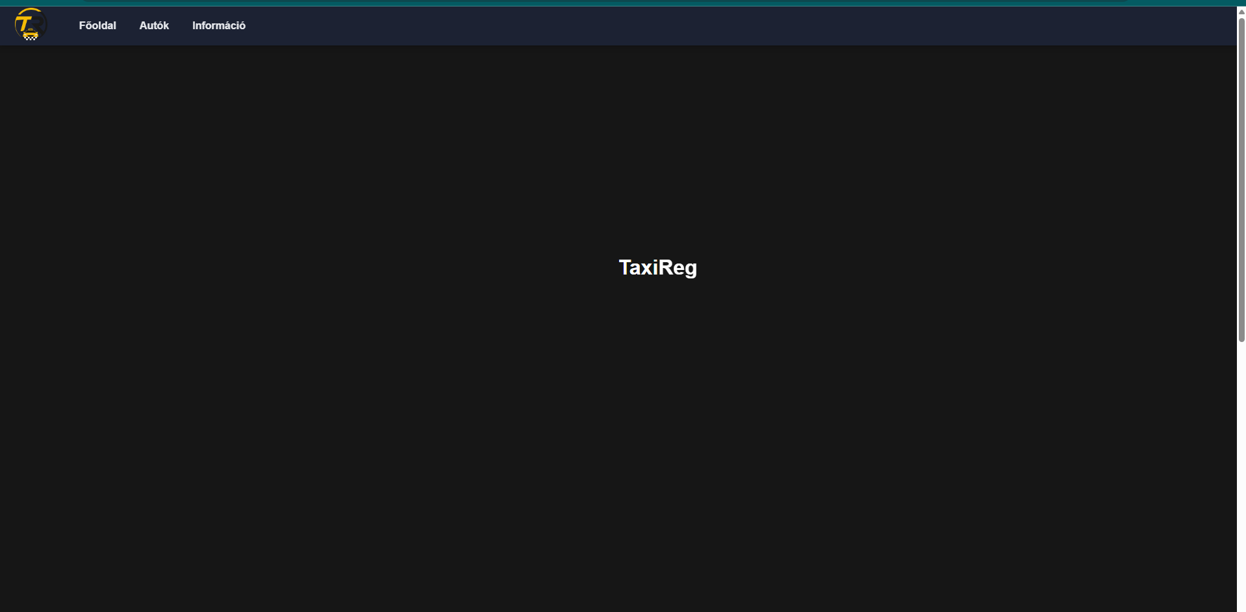
Utána megjelenik a főoldal: egy nagy üdvözlő cím, egy rövid leírás az oldalról, és egy kártya a logóval (kép) , amin a „Tovább az autókhoz” gombbal át lehet ugrani az autókhoz. Felül minden oldalon ott van a menü (Főoldal, Autók, Információ), ez görgetésnél is fent marad.
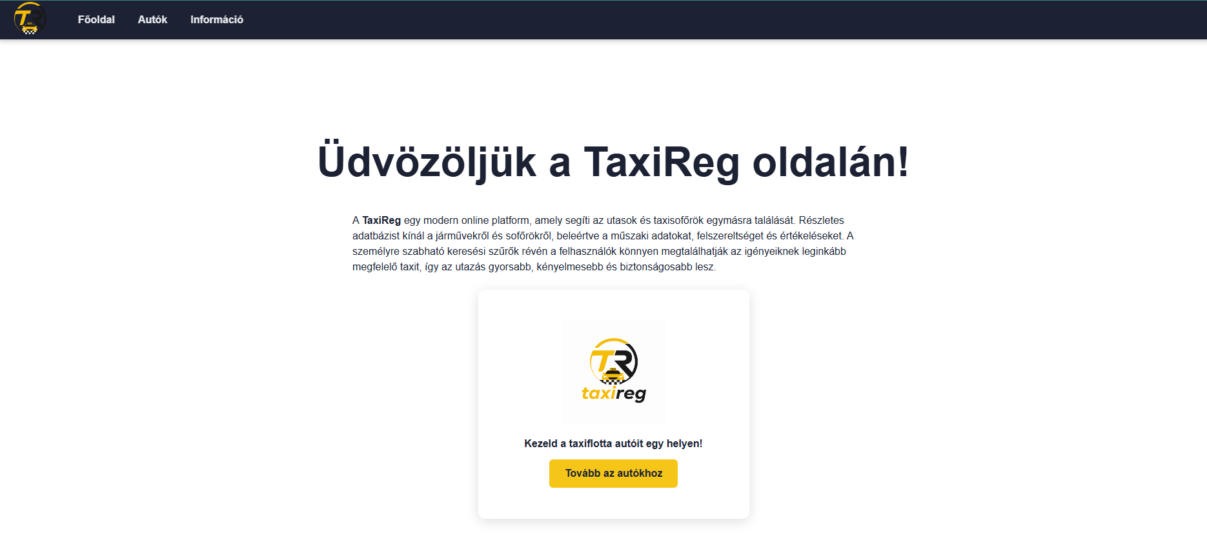


Ha lejjebb görgetünk, jönnek a vélemények. Ezek nem igazi Google vélemények, csak minta, de így jobban néz ki az oldal. Ezek is animációval jelennek meg, a kártyák görgetéskor alulról beúsznak, és ha fölé visszük az egeret, megemelkednek. Ilyen pop-up stílus.

2.2 Autók listája
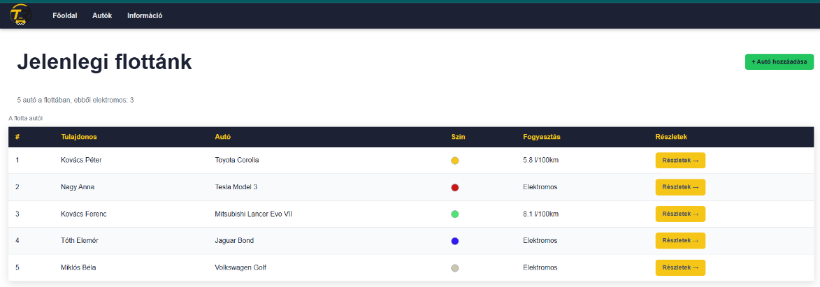
Az Autók menüpontra kattintva egy táblázatban látjuk az összes autót. Minden sorban ott van az azonosító, a tulajdonos, a márka és a modell, egy kis színes kör az autó színével, és a fogyasztás. Elektromos autónál fogyasztás helyett az áll, hogy „Elektromos”. A táblázat fölött kiírja, hány autó van összesen és ebből hány elektromos. A „Részletek” gombbal lehet megnyitni egy autó adatlapját, a zöld „Autó hozzáadása” gombbal pedig újat felvenni a listába.

2.3 Autó adatlapja
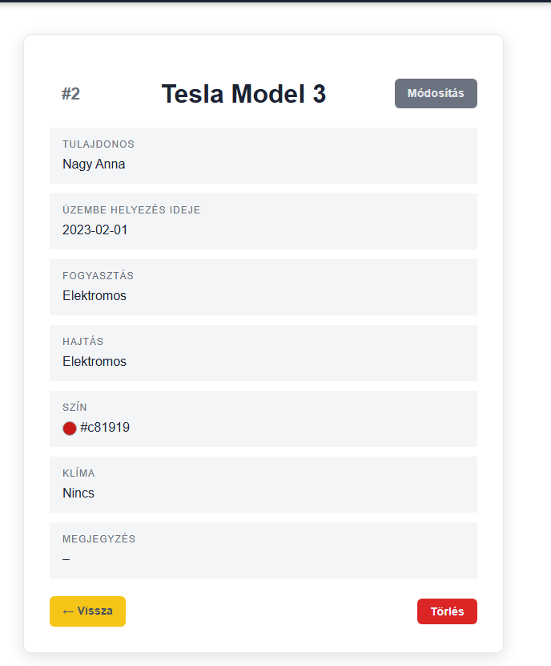
Az adatlapon egymás alatt szerepel az autó összes adata illetve a megjegyzés. Fent jobbra a „Módosítás” gomb visz a szerkesztéshez, alul a „Vissza” a listához, a piros „Törlés” gomb pedig törli az autót. Törlés előtt megkérdezi, hogy biztosan törölni akarjuk-e, nehogy véletlenül rányomjon valaki.

2.4 Új autó felvétele
Az új autó űrlapján a márkát legördülő listából lehet kiválasztani, a modellt és a tulajdonost be kell írni (egy soros szövegbevitel),a dátumot dátumválasztóval lehet megadni, az energiaforrást két rádiógombbal, a színt színválasztóval, a klímát egy checkboxal, a megjegyzést pedig egy nagyobb szövegdobozba lehet írni (több soros szövegbevitel). Ha az „Elektromos” van kiválasztva, akkor eltűnik a fogyasztás mező, mert annak ott nincs értelme.
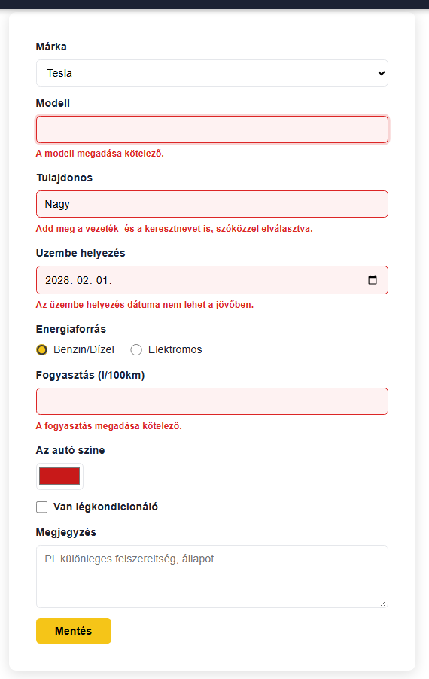
Ha valamit rosszul töltünk ki, a mező piros keretet kap, és alatta piros betűvel kiírja, mi a baj. Ez nem csak a Mentés gombnál történik, hanem már akkor is, amikor kilépünk a mezőből. Ha a mező jó, zöld lesz a kerete. Az alábbi képen direkt rosszul töltöttem ki: a modellnél nincs megadva semmi, a tulajdonosnál csak egy név van, és a fogyasztás üres. Ez form ellenőrzés.

Ha minden jó, a Mentés gombon egy forgó kör animáció jelenik meg kb. egy másodpercig, utána felugrik egy üzenet, hogy sikerült, és visszavisz a listára.

2.5 Szerkesztés és információ
A szerkesztő oldal ugyanolyan, mint az új autós, csak a mezők már ki vannak töltve az autó adataival. Mentés után az autó adatlapjára visz vissza. Ide is érvényes a form ellenőrzés, hibás adatokat nem fogad el.
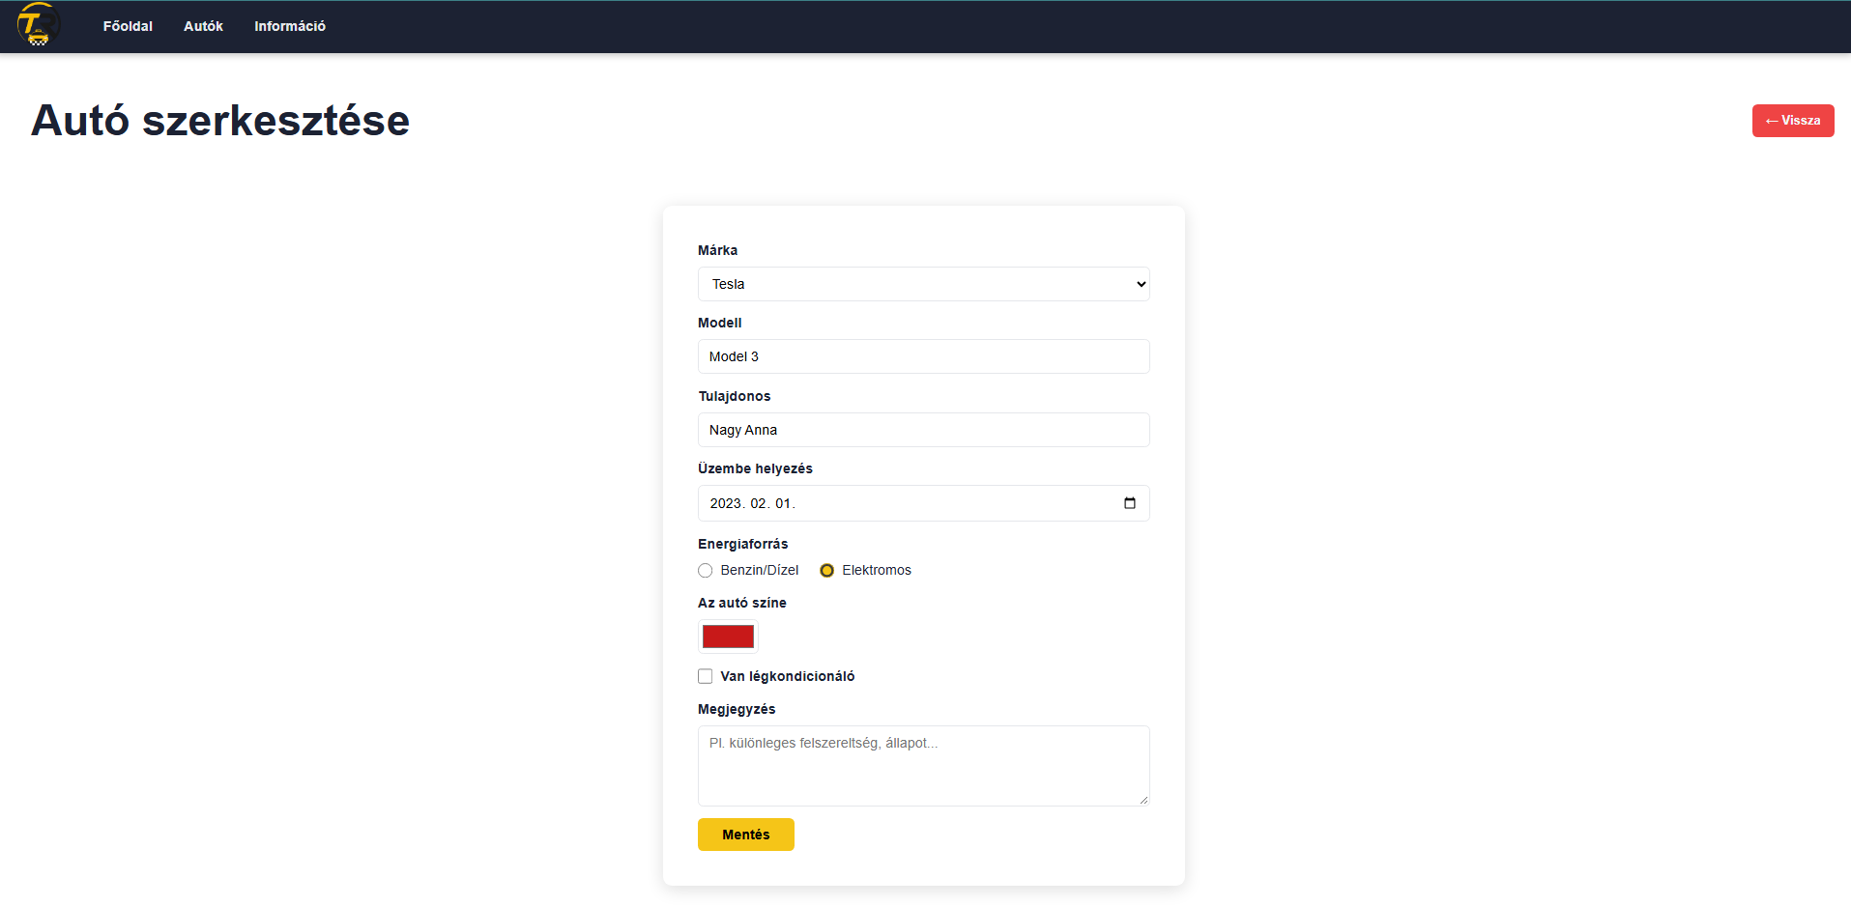

Az Információ oldalon egy számozott listában leírtam, hogyan kell használni az oldalt, alatta pedig egy pontozott listában, hogy milyen adatokat lehet tárolni.
Ez egy rövid kis ismertetője magának a weboldalnak.

3. HTML
Összesen 6 HTML fájl van. Mindegyik UTF-8 kódolás, és behúzza a style.css-t. A követelményben kért elemeket így használtam:
Elem | Hol van
div, span, p, h1, h2 | minden oldalon, pl. div.header, span.field-error, p#summary
képek (img) | logó a főoldalon, az info oldalon és a menüben
táblázat | cars.html, az autók listája (thead, tbody, th, td, caption)
linkek | menü, gombok (Részletek, Módosítás, Vissza), pl. car.html?id=1
egysoros szövegmező | modell, tulajdonos (input type="text")
többsoros szövegmező | megjegyzés (textarea)
checkbox | van-e légkondi
radio button | Benzin/Dízel vagy Elektromos
színválasztó | az autó színe (input type="color")
dátumválasztó | üzembe helyezés (input type="date")
gombok | Mentés, Törlés (button)
számozott lista | info.html, ol
pontozott lista | info.html, ul (és a menü is egy ul)

Az űrlapnál minden mező alá tettem egy üres span-t, ide írja be a JavaScript a hibaüzenetet. A form-ra novalidate-et raktam, hogy ne a böngésző saját hibaüzenetei jöjjenek fel, hanem az enyémek. Egy részlet az add-car.html-ből:
<div class="form-group">
<label for="owner">Tulajdonos</label>
<input type="text" id="owner" placeholder="Vezetéknév Keresztnév">
<span class="field-error" id="err-owner" role="alert"></span>
</div>
<div class="form-group">
<label>Energiaforrás</label>
<label><input type="radio" name="fuel" value="fuel" checked> Benzin/Dízel</label>
<label><input type="radio" name="fuel" value="electric"> Elektromos</label>
</div>
A táblázat tbody része a HTML-ben üres, a sorokat a JavaScript rakja bele. Ugyanígy a márkák listája és az adatlap tartalma is JavaScriptből készül.

4. CSS
A stílusok nagy része a style.css-ben van, az űrlapokhoz tartozók a form.css-ben. Ezen kívül a cars.html-ben és az info.html-ben van egy-egy <style> blokk is a head-ben, ezekben csak az adott oldalhoz tartozó dolgok vannak (pl. az info oldalon a címsorok mellett lévő sárga csík). Style attribútumot is használtam néhány helyen, például az info oldalon a képnél és egy span-nél, illetve a vélemények avatárjainak háttérszíne is így van megadva, mert mindegyik más színű.
A színeket a logóhoz választottam: sötétkék (#1c2233) és citromsárga (#f5c518). Az azonosító alapján formázásra példa a #start-btn (a főoldali gomb), a #car-detail (az adatlap kártyája) és a #summary. Osztály alapján a legtöbb dolog megvan formázva, pl. .btn, .navbar, .car-table, .review-card.
A menü egy sötétkék sáv, a menüpontok egy ul-ben vannak, de felsorolásjel nélkül és egymás mellett (flexbox). Ha az egeret fölé visszük egy menüpontnak, sárga lesz a háttere:
.navbar { background: #1c2233; height: 60px; display: flex;
align-items: center; position: sticky; top: 0; }
.menu { display: flex; list-style: none; gap: 8px; }
.menu a { color: #e5e7eb; text-decoration: none; padding: 8px 14px; }
.menu a:hover { background: #f5c518; color: #1c2233; }
A táblázatnak sötét a fejléce sárga betűkkel, a sorok felváltva fehérek és szürkék (nth-child), és amelyik sor fölött az egér van, az halványsárga lesz. A linkeknek külön szín van megadva alapból, hover-re és a már meglátogatott (visited) állapotra.
Az űrlapnál a mezők keretet és lekerekített sarkot kaptak, és ha belekattintunk, sárga lesz a keretük. A hibás mező a JavaScripttől kap egy input-error osztályt, ettől lesz piros:
.form input.input-error,
.form textarea.input-error { border-color: #dc2626; background: #fef2f2; }
.form input.input-ok { border-color: #22c55e; }
.field-error { color: #dc2626; font-size: 0.85rem; font-weight: 600; }
A gombok több színben vannak aszerint, hogy mire valók: a sima gombok sárgák, a hozzáadás zöld, a módosítás szürke, a törlés piros. A Mentés gomb töltés animációja is CSS-ben van, egy @keyframes-szel forgatott karikarészlet.

5. JavaScript

5.1 Adatok tárolása
Az autók egy tömbben vannak, amit JSON-ként mentek el a localStorage-ba. A loadCars() beolvassa, a saveCars() elmenti. Ezekre épül a createCar, updateCar, deleteCar és a getCarDetails. Új autónál az id mindig a legnagyobb eddigi id + 1 lesz:
function createCar(carData) {
const cars = loadCars();
const nextId = cars.reduce((max, c) => Math.max(max, c.id), 0) + 1;
const car = { ...carData, id: nextId };
cars.push(car);
saveCars(cars);
return Promise.resolve(car);
}

5.2 Űrlap ellenőrzés
Az ellenőrzést a validateCar() függvény csinálja, ez visszaad egy objektumot, amiben mezőnként benne van a hibaüzenet. A szabályok:
- a modell kötelező, 2 és 40 karakter között,
- a tulajdonosnál kell lennie szóköznek (vezetéknév és keresztnév), max. 60 karakter,
- a dátum kötelező, és nem lehet a jövőben,
- a fogyasztás nem elektromos autónál kötelező, 0-nál nagyobb, de max. 40 l/100 km,
- a megjegyzés max. 200 karakter lehet.
A setFieldError() írja ki a hibát a mező alá, és ez teszi rá a piros vagy zöld keretet a classList segítségével:
function setFieldError(key, suffix, message) {
const input = document.getElementById(key + suffix);
const out = document.getElementById('err-' + key + suffix);
out.textContent = message || '';
input.classList.toggle('input-error', !!message);
input.classList.toggle('input-ok', !message && input.value.trim() !== '');
}
A suffix azért kell, mert a szerkesztő oldalon a mezők id-ja a végén kap egy 2-est (model2, owner2...), így ugyanaz a függvény mindkét űrlapon működik. Az enableLiveValidation() blur és input eseményeket tesz a mezőkre, ezért jelez már gépelés közben is. Mentéskor az e.preventDefault() megakadályozza, hogy az oldal újratöltődjön, és csak akkor ment, ha nincs hiba. Ha van, a hibás mezőre ugrik a kurzor.

5.3 Animációk
Három animáció van az oldalon. A nyitóanimációnál setTimeout-okkal egymás után adok hozzá active, majd fade osztályt a két feliratnak, végül a fekete réteg top értékét -100vh-ra állítom, és a CSS transition miatt szépen felcsúszik. A véleménykártyáknál egy IntersectionObserver figyeli, mikor kerül egy kártya a képernyőre, és akkor kap egy show osztályt, amitől beúszik. A harmadik a Mentés gomb töltés animációja, ami körbe körbe forog egy megadott ideig, mintha éppen mentené a rendszerbe az adatokat.

5.4 Elemek kiválasztása
Id alapján: document.getElementById('car-list'). Osztály alapján: document.querySelector('.intro') és querySelectorAll('.logo'). Tag név alapján: this.querySelector('button') a formon belül. Attribútum alapján pedig a rádiógombokat: querySelector('input[name="fuel"]:checked').

5.5 Új elemek létrehozása és módosítása
A menüt az insertAdjacentHTML rakja be minden oldal elejére. A márkák legördülő listájánál createElement('option')-nel csinálok egy elemet minden márkának, és appendChild-dal teszem a select-be. A táblázat sorai is így készülnek:
cars.forEach(car => {
const row = document.createElement('tr');
row.innerHTML = `
<td>${car.id}</td>
<td>${esc(car.owner)}</td>
<td>${esc(car.brand)} ${esc(car.model)}</td>
...
<td><a href="car.html?id=${car.id}" class="btn">Részletek</a></td>`;
list.appendChild(row);
});
Az esc() függvény lecseréli a < és > jeleket, hogy ha valaki HTML kódot ír pl. a megjegyzésbe, az ne fusson le. Meglévő elemek módosítására is sok példa van: a textContent-tel írom ki az összesítőt és a hibákat, a szerkesztő oldalon a .value és .checked tulajdonságokkal töltöm ki a mezőket, a fogyasztás mezőt a style.display-jel rejtem el, és a Vissza gomb href-jét is JavaScriptből állítom be, hogy a jó autóhoz vigyen vissza.

